# Momentun

♦Nombre: Ortega Jorge ♦Curso: 3ro FGI A   
♦Fecha: 2021/16/11 ♦Materia: Física

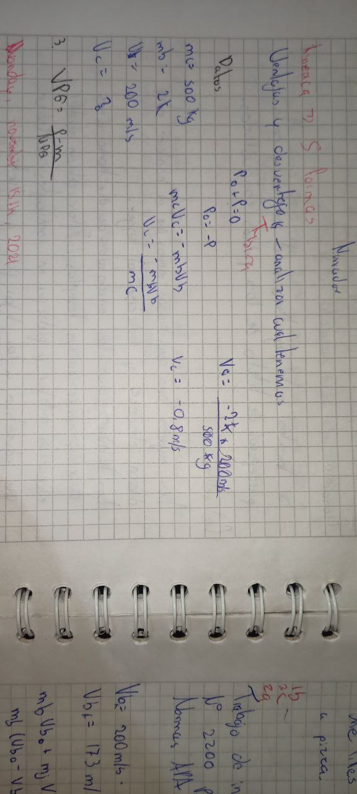**Ejercicio 1a**: es probable que el retroceso de un cañón sea familiar para cualquier persona que haya visto una película de piratas. Este es un problema clásico de la conservación del momento. Considera un cañón con ruedas de 500 kg que dispara una bala de 2 kg de manera horizontal desde un barco. La bala sale del cañón a 200 m/s. ¿Con qué rapidez retrocede el cañón como resultado del disparo?

Ejercicio 1b: supón que el cañón se levanta para disparar a un ángulo de α=30∘ con respecto a la horizontal. ¿Cuál es la rapidez del retroceso en este caso? ¿A dónde se fue el momento adicional? 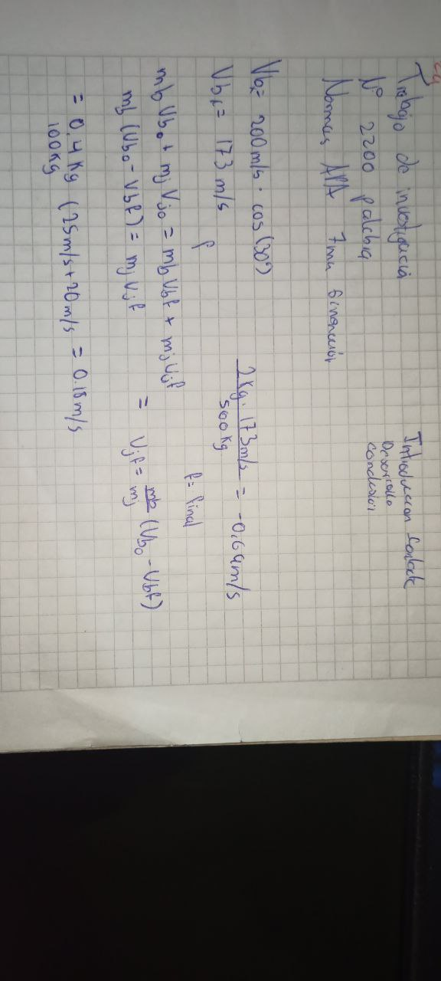

**Ejercicio 2a**: se hace un swing con un palo de golf cuya cabeza tiene una masa de mc=0.25 kg y colisiona con una pelota de golf estacionaria que tiene una masa de mp=0.05 kg. Al usar videos de alta velocidad, se muestra que el palo viaja con una rapidez de v_c = 40 ms cuando toca la pelota. Permanece en contacto con la pelota durante t=0.5 ms; después de eso, la pelota viaja con una rapidez de vp=40 ms¿Qué tan rápido viaja el palo después de haberle pegado a la pelota. **Ejercicio 2b:** ¿cuál es la fuerza promedio sobre el palo debida a la pelota de golf en el problema anterior?

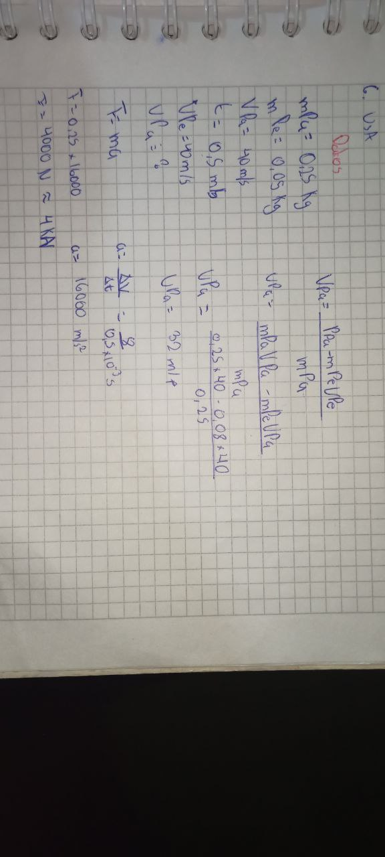

**Ejercicio 3:** supón que un jugador de futbol americano de 100 kg está en reposo en una pista de hielo. Un amigo le lanza un balón de 0.4 kg con una rapidez de 25 m/s. En un movimiento suave, recibe el balón y lo lanza de regreso en la misma dirección con una rapidez de 20 m/s. ¿Cuál es la rapidez del jugador después del lanzamiento? 